MFT- 0377- Métodos de Avaliação Clínica e Funcional
Profª. Responsável : Sílvia Maria Amado João (smaj@usp.br)
Fisioterapeuta de Nível Superior: Ft Ms Adriana de Sousa

Período : III- Semestre / 2º ano - 2015
Local: Sala de Aula / Laboratório de Fisioterapia – BLOCO DIDÁTICO

ROTEIRO EXAME DO TORNOZELO E PÉ

- INSPEÇÃO (BILATERAL)

  - Trofismo muscular
  - Contornos ósseos
a) Articulação Tibiofibular inferior (distal)
b) Articulação Talocrural (tornozelo)
c) Articulação Subtalar (Talocalcânea):
- Triagem: avaliação de triagem rápida do paciente, fornecendo uma idéia do estado do paciente. Observar a postura corporal especialmente à área do tornozelo, joelho e pés;
- Avaliar aparência externa do sapato e do pé;
- Observar arco longitudinal medial: o pé é normal, plano ou cavo? (FAZER A IMPRESSÃO PLANTAR E CLASSIFICAR O TIPO DO PÉ)
- Maneira como o paciente fica de pé e sua marcha: se faz uso de auxílios, se está claudicando?
- Verificar presença de vesículas, descolorações, escaras, trofismo de pele, edemas, traumas, problemas cardíacos, linfáticos, etc;
- Verificar alteração vasomotora, incluindo perda de pêlos no pé, alterações nas unhas do pé;
- Observar a postura dos pés e tornozelo com e sem descarga de peso;
- Observar se os artelhos apresentam-se normais, em garra ou em martelo;

- PALPAÇÃO (BILATERAL)

2.1. Palpação óssea

  - Primeira articulação metatarsofalângica e cabeça do primeiro metatarso: essas estruturas são palpáveis próximas ao arco do pé.
  - Cabeça dos metatarsos: mova seus dedos lateralmente e palpe cada cabeça metatársica, colocando seu polegar na superfície plantar e o indicador na superfície dorsal;
  - Primeiro metatarso-cuneiforme: os metatarsos alargam-se nas bases, encontrando-se com o primeiro osso cuneiforme para formar a primeira articulação metatarso-cuneiforme;
  - Tubérculo-escafóide: o escafóide ou navicular articula-se com outros cinco ossos. Proximalmente com cabeça do talo, distalmente com os três cuneiformes e lateralmente com o osso cubóide;
  - Cabeça do tálus: pode ser localizada traçando-se uma linha entre o maléolo medial e o tubérculo do escafóide; a cabeça do tálus situa-se na metade da linha; palpar através da inversão e eversão da porção anterior do pé.
  - Maléolo medial: partindo do tálus, palpar proximalmente até alcançar a saliência do maléolo medial (extremidade distal da tíbia);
  - Maléolo lateral: localiza-se na extremidade distal da fíbula, estendendo-se mais distal e posteriormente do que o maléolo medial;
  - Quinto metatarso/ quinta articulação metatarsofalângica: situa-se na face lateral do pé;
  - Calcâneo: prossiga a palpação da face lateral do pé até o calcâneo;
  - Ossos sesamóides: partindo do tubérculo medial ao calcâneo, palpar distalmente ao longo do arco longitudinal medial, que passa na base do 1º metatarso e da 1ª articulação metatarsofalângica.

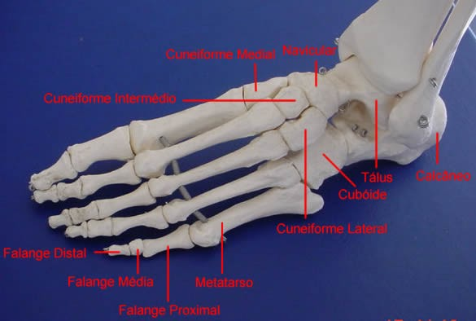

2.2. Palpação dos tecidos moles

- Ligamento deltóide: o ligamento colateral medial da articulação do tornozelo é palpável imediatamente abaixo do maléolo medial;
- Tendão do músculo tibial posterior: esse tendão fica mais evidente quando o paciente inverte e flexiona o pé. O tendão é palpável e visível no local em que passa, logo atrás e baixo do maléolo medial;
- Artéria tibial posterior: essa artéria repousa entre os tendões dos músculos flexor longo dos dedos e do flexor longo do hálux. Sua palpação deve ser realizada sem suporte de peso pelo membro;
- Tendão do músculo tibial anterior: é o tendão mais saliente e o mais medial dos três tendões dorsiflexores do pé. Ele pode ser palpado pedindo-se ao paciente para dorsifletir e inverte o pé. O tendão deve ser palpado distalmente até sua inserção na face medial da base do primeiro metatarso e dos primeiros ossos cuneiformes e proximamente ao longo do tendão até o corpo muscular na face lateral da crista tibial;
- Ligamento talofibular anterior: esse ligamento vai da porção anterior do maléolo lateral até a face lateral do colo do tálus. O ligamento por si não é palpável, mas a sua projeção. É o primeiro dos três ligamentos colaterais laterais a ser submetido a esforço quando o tornozelo é invertido em flexão plantar;
- Ligamento calcaneofibular: o ligamento se estira em direção plantar até sua inserção na parede lateral do calcâneo;
- Ligamento talofibular posterior: esse ligamento origina-se na borda posterior do maléolo lateral e passa posteriormente ao pequeno tubérculo lateral da face posterior do tálus;
- Tendão do calcâneo: os músculos gastrocnêmio e sóleo formam um tendão comum, o tendão de Aquiles, que se insere no calcâneo;
- Aponeurose plantar (fáscia plantar): essas faixas de fáscia se originam na tuberosidade medial do calcâneo, ampliando-se ao longo da sola do pé, indo inseri-se nas estruturas ligamentares próximas as cabeças dos metatarsos, na porção anterior do pé;
- Músculos gastrocnêmio e sóleo: para se testar a continuidade desses músculos o paciente deve ficar em decúbito ventral e o fisioterapeuta comprimir sua panturrilha. O tendão pode desenvolver tenossinovite e a palpação pode provocar dor e crepitação.

- MOBILIDADE ARTICULAR (BILATERAL)
3.1. Mobilização Ativa/ Mobilização Passiva – Goniometria
(1) flexão ou dorsiflexão do tornozelo
(2) extensão ou flexão plantar do tornozelo
(3) inversão
(4) eversão

3.2. Encurtamento Musculares / Testes Musculares manuais

Tornozelo:
Músculo gastrocnêmio e plantar;
Flexores Plantares do Tornozelo
Músculo tibial anterior;
Músculo tibial posterior;
Músculo Fibular Anterior;
Músculos fibular longo e curto.

Dedos:
Músculo flexor longo do hálux;
Músculo flexor curto dos dedos;
Músculos extensores curto e longo dos dedos.

3. Reflexos

a. Teste do reflexo Aquileu: com o paciente sentado e ajoelhado na cadeira, percutir o tendão de Aquiles e a resposta será a flexão plantar

b. Teste do reflexo tibial posterior: manter o pé em ligeira eversão e dorsiflexão, percutir o tendão próximo ao maléolo medial e a resposta será a inversão do pé.

c. Sinal de Babinski: testa o neurônio motor superior, aplicar o estimulo tátil na sola lateral do pé e a resposta será extensão do hálux com abertura dos outros dedos.
a.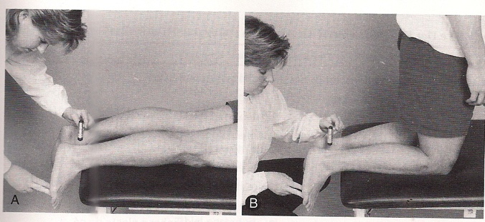 b. 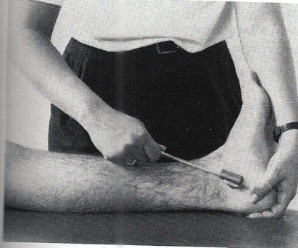

4. TESTES CLÍNICOS ESPECIAIS (BILATERAL)

- Sinal do deslocamento anterior:
- Avalia a integridade do ligamento talofibular anterior.
- Realizar flexão plantar e inversão. Se o movimento for doloroso, o ligamento pode estar rompido ou torcido.

- Teste de estabilidade do ligamento deltóide na face medial:
- fixar a tíbia e o calcâneo e realizar eversão do pé.
- Se o ligamento estiver rompido pode ser percebido uma lacuna no encaixe do tornozelo.

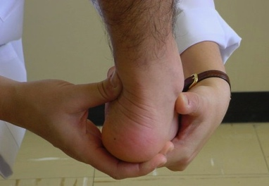
- Teste da gaveta anterior:
- testa o ligamento talofibular anterior, paciente em supino, o examinador estabiliza a tíbia e fíbula e segura o pé do paciente em 20º de flexão plantar e puxa o tálus para frente no encaixe do tornozelo.
- Se houver ruptura do ligamento, há translação anterior.

- Linha de Feiss:
- marcar o ápice do maléolo medial e a face plantar da primeira articulação metatarsofalângica, sem sustentação de peso.
- Palpar a tuberosidade do navicular na face lateral do pé, observando a posição entre os dois pontos marcados.
- O paciente fica em pé e os dois pontos previamente marcados são verificados para assegurar que eles ainda representam os mesmos.
- A tuberosidade do navicular normalmente situa-se na linha que une os dois pontos ou muito perto.
- Se cair 1/3= pé plano 1º grau, 2/3= pé plano 2º grau, se repousar sobre o solo= pé plano 3º grau.

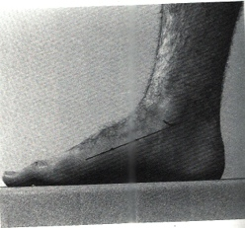

- Torção tibial (sentado):
- paciente sentado na beira da maca.
- O examinador coloca o polegar sobre o ápice do maléolo e o indicador sobre o outro maléolo. Em seguida, visualizar os eixos do joelho e tornozelo.
- Normalmente, as linhas formam um ângulo de 12º a 18º devido a rotação lateral da tíbia.

